وثيقة تخرج بالدرجات
الباركود
الصورة

نؤيد ان (اوراس قاسم محمد) (عراقي الجنسية)، الملصقة صورته جانباً هو احد خريجي كليتنا للسنة الدراسية (2001-2002) الدراسة (الصباحية) وقد حصل على شهادة البكالوريوس في التربية البدنية وعلوم الرياضة بتقدير (متوسط) وبمعدل (69,84, تسع وستون وأربع وثمانون بالمائة) الدور (الاول) بموجب الامر الجامعي المرقم (5333 في 2002/07/10) للدورين وبتسلسل (1, واحد) من مجموع (11, أحد عشر) خريجاً, وادناه المواد التي درسها والدرجات التي حصل عليها خلال مدة دراسته في الكلية.



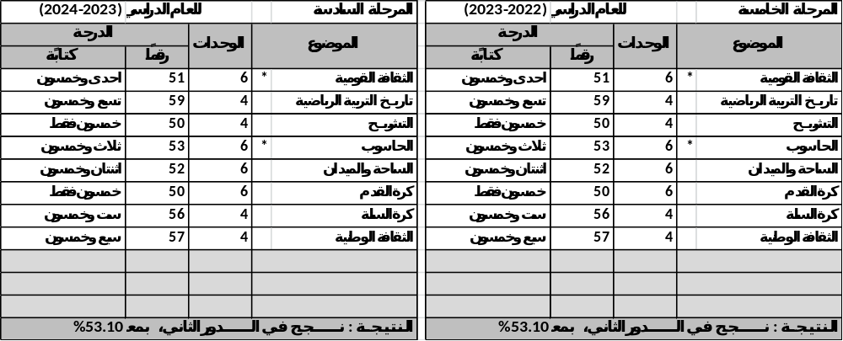

ملاحظات عامة :
- نظام الدرجات: امتياز(90- 100)، جيد جداًً (80- 89)، جيد (70- 79)، متوسط (60- 69) ومقبول (50- 59).
- اقل درجة نجاح: 50%
- لغة الدراسة (عربية)
- الدرجة المقترنة بالعلامة النجمية (*) : تعني ان النجاح كان في الدور الثاني.

ملاحظات تخص الطالب/ــة :
- معدل الخريج الاول: 69,84%
- سنة القبول للعام الدراسي: 2018-2019
- عدد سنوات الرسوب: 2000-2001، 2000-2001
- عدد سنوات التأجيل : 2000-2001، 2000-2001
- سنة عدم رسوب : 2000-2001، 2000-2001
- سنوات ترقين القيد والامر بالإعادة: 1990-1991، ت.خ/1555 في 2004/12/11

م.د مروان عبدالحميد يوسف
مدير التسجيل
أ.د لبيب زويان مصيخ
عميد الكلية
أ.د وليد خالد حمادي
معاون العميد للشؤون العلمية والطلبة

